2.5. Микропроцессорные системы
Микропроцессорная система (МС) — это совокупность взаимодействующих больших интегральных схем (БИС) микропроцессорного комплекта, организованная в систему, т. е. вычислительная или управляющая система с микропроцессором в качестве узла обработки информации [15].
Типовая структура микропроцессорной системы изображена на рис. 2.49.
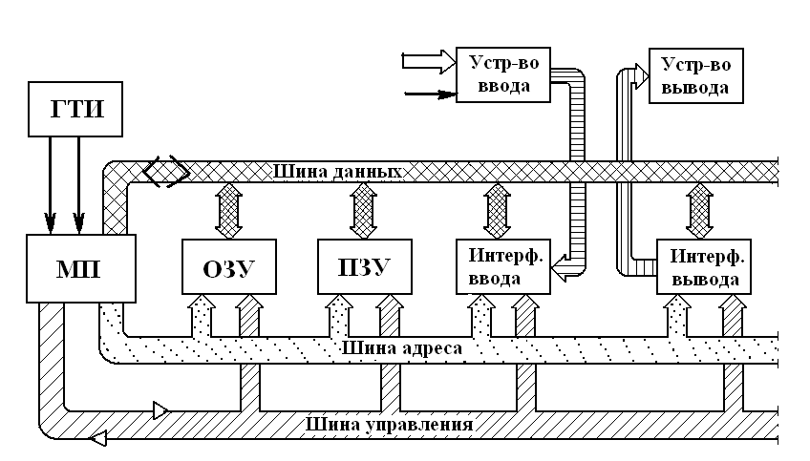
Генератор тактовых импульсов (ГТИ) – источник последовательности прямоугольных импульсов, с помощью которых осуществляется управление событиями во времени. Он задает цикл команды – интервал времени, необходимый для считывания выборки команды из памяти и ее исполнения. Цикл команды состоит из определенной последовательности элементарных действий, называемых состояниями (тактами).
Оперативное запоминающее устройство (ОЗУ), которое иначе называют запоминающим устройством с произвольной выборкой (ЗУПВ) или произвольным доступом (ЗУПД), служит памятью данных, подлежащих обработке, и результатов вычислений, а в некоторых микропроцессорных системах — также программ, которые часто меняются. Его характерное свойство заключается в том, что время, требуемое для доступа к любой из ячеек памяти, не зависит от адреса этой ячейки. ОЗУ допускает как запись, так и считывание слов. По отношению к этому запоминающему устройству приемлема аналогия с классной доской, на которой мелом записаны числа: их можно многократно считывать, не разрушая, а при необходимости – стереть число и записать на освободившемся месте новое. Следует иметь в виду, что информация, содержащаяся в ОЗУ, исчезает, стирается, если прерывается напряжение питания.
Постоянное запоминающее устройство (ПЗУ) — это устройство, в котором хранится программа (и при необходимости совокупность констант). Содержимое ПЗУ не может быть стерто. Оно используется как память программы, составленной заранее изготовителем в соответствии с требованиями ее пользователей. В таких случаях говорят, что программа жестко «зашита» в запоминающем устройстве. Чтобы осуществить иную программу, необходимо применить другое ПЗУ или его часть. Из ПЗУ можно только выбирать хранимые там слова, но нельзя вносить новые, стирать и заменять записанные слова другими. Оно подобно напечатанной таблице выигрышей по облигациям: можно лишь считывать имеющиеся там числа, но заменять их или вносить новые невозможно. Помимо ПЗУ используются также ППЗУ и РППЗУ.
Рис. 2.49. Структура типовой микропроцессорной системы:
ГТИ – генератор тактовых импульсов; МП – микропроцессор; ОЗУ – оперативное запоминающее устройство; ПЗУ – постоянное запоминающее устройство
Программируемое постоянное запоминающее устройство (ППЗУ) отличается от ПЗУ тем, что пользователь может самостоятельно запрограммировать ПЗУ (ввести в него программу) с помощью специального устройства — программатора, но только один раз (после введения программы содержимое памяти уже нельзя изменить).
Репрограммируемое постоянное запоминающее устройство (РППЗУ), называемое также стираемым ПЗУ, имеет такую особенность: хранимая информация может стираться несколько раз (при этом она разрушается). Иначе говоря, РППЗУ допускает перепрограммирование, осуществляемое с помощью программатора. Это облегчает исправление обнаруженных ошибок и позволяет изменять содержимое памяти.
Интерфейсом называют устройство сопряжения. Под интерфейсом понимают совокупность электрических, механических и программных средств, позволяющих соединять модули системы между собой и с периферийными устройствами. Его составными частями служат аппаратные средства для обмена данными между узлами и программные средства — протокол, описывающий процедуру взаимодействия модулей при обмене данными.
Интерфейс микропроцессорной системы относится к машинным интерфейсам. В микропроцессорной системе применяют специальные интерфейсные БИС для сопряжения периферийных устройств с системой (на рис. 2.49 они показаны в виде модулей интерфейса ввода и интерфейса вывода). Для этих БИС характерна универсальность, осуществляемая путем программного изменения выполняемых ими функций.
Устройство ввода осуществляет введение в систему данных, подлежащих обработке, и команд.
Устройство вывода преобразует выходные данные (результат обработки информации) в форму, удобную для восприятия пользователем или хранения. Устройствами ввода-вывода служат блоки считывания информации с перфоленты и магнитной ленты (или записи на них), кассетные магнитофоны, гибкие диски, клавиатуры, дисплеи, аналого-цифровые и цифро-аналоговые преобразователи, графопостроители, телетайпы и т. п.
Особенность структуры микропроцессорной системы заключается в магистральной организации связей между входящими в ее состав модулями. Она осуществляется с помощью трех шин. По ним передаются вся информация и сигналы, необходимые для работы системы. Эти шины соединяют микропроцессор с внешней памятью (ОЗУ, ПЗУ) и интерфейсами ввода-вывода, в результате чего создается возможность обмена данными между микропроцессором и другими модулями системы, а также передачи управляющих сигналов.
Микропроцессор (МП) представляет собой функционально завершенное универсальное программно-управляемое устройство цифровой обработки данных, выполненное в виде одной или нескольких микропроцессорных БИС. Микропроцессорные БИС относятся к новому классу микросхем, одной из особенностей которого является возможность программного управления работой БИС с помощью определенного набора команд. Эта особенность нашла отражение в программно - аппаратном принципе построения микропроцессорных систем (МС) – цифровых устройств или систем обработки данных, контроля и управления, построенных на базе одного или нескольких МП.
Программно - аппаратный принцип построения МС является одним из основных принципов их организации и заключается в том, что реализация целевого назначения МС достигается не только аппаратными средствами, но и с помощью программного обеспечения – организованного набора программ и данных.
По конструктивному признаку микропроцессоры можно разделить на две разновидности:
- однокристальные микропроцессоры с фиксированной длиной (разрядностью) слова и определенной системой команд;
- многокристальные (секционированные) микропроцессоры с наращиваемой разрядностью слова и микропрограммным управлением, которые составляются из двух и более БИС.
В настоящее время выпускаются также однокристальные микропроцессоры с микропрограммным управлением.
Внутренняя логическая организация однокристальных микропроцессоров в значительной степени подобна организации ЭВМ общего назначения. Это дает возможность при разработке микропроцессорной системы на основе однокристального микропроцессора опираться на методы проектирования и использования обычных ЭВМ малой и средней производительности.
